Дидактическая игра
«Физическое домино»
8 класс
Цель игры:
Закрепить знание формул и теоретического материала по теме «Тепловые явления».
Развивать абстрактно-логическое мышление школьника.
Развивать умение работать в нестандартной ситуации, проявлять находчивость.
Повысить интерес к предмету, внести элемент игры в урок.
Задача:
Собрать последовательность формул и фраз по типу игры в домино. К вопросу предыдущей карточки приставляется правильный ответ последующей карточки. Чем длиннее получается цепочка, тем выше оценка. Оценка ставится на усмотрение учителя . Критерии оценивания:
- Длина цепочки
- Время составления
- Правильность последовательности.

начало | Удельная теплота сгорания топлива  (буквенное обозначение) | q | Единицы измерения удельной теплоты сгорания топлива
1Дж/кг | Формула для расчёта количества теплоты выделяющегося, при сгорании топлива | Q=q*m | Удельная  Теплоёмкость  (буквенное обозначение)
С | Формула для расчёта количества теплоты, необходимое для нагревания | Q=C*m(t1-t2 ) | Плавление
Тв. тело →Жидкоcть   →   t плавления | Удельная теплота плавления. (буквенное обозначение) | λ | Единица измерения
1Дж/кг | Формула для расчёта количества теплоты необходимого для  плавления | Q=λ *m | Жидкость→  →газ  → 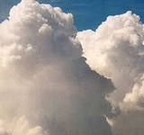  t кипения
Парообразо  вание | Удельная теплота парообразования  (буквенное обозначение) | L | Единица измерения удельной теплоты парообразования
1Дж/кг | Формула для расчёта количества теплоты необходимого для парообразования | Q=L*m | испарение
Парообразование, происходящее с поверхности жидкости | От чего зависит испарение | температура,  ветер ,  площадь поверхности, род вещества. | Насыщенный пар
Это пар,находящийся в термодинамическом равновесии со своей жидкостью. | Газ→ →жидкость  → 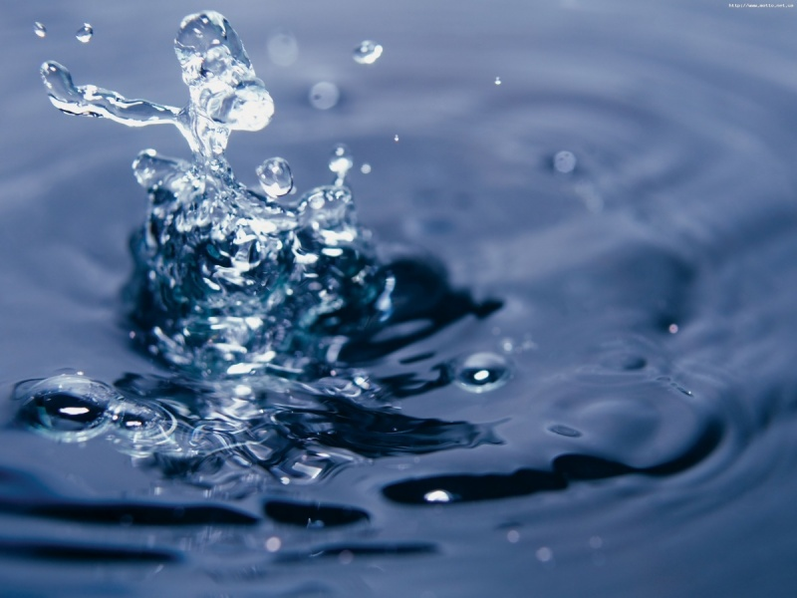  t кипения | конденсация | Формула для расчёта количества теплоты выделяющегося при конденсации
Q=-L*m | Жидкость→  →тв. тело  →   t плавления | →Кристаллизация | Формула для расчёта количества теплоты выделяющегося при кристаллизации
Q=-λ *m | конец

